* DOPI开源摄像头HI3516 HI3518
* » [拆解一个Hi3516CV300的雄迈网络相机](https://whycan.com/t_4145.html) 分享链接

**[xyyangkun](https://whycan.com/profile.php?id=668)** 间： 2018-03-14

**会员**

注册

先上个拆机图  
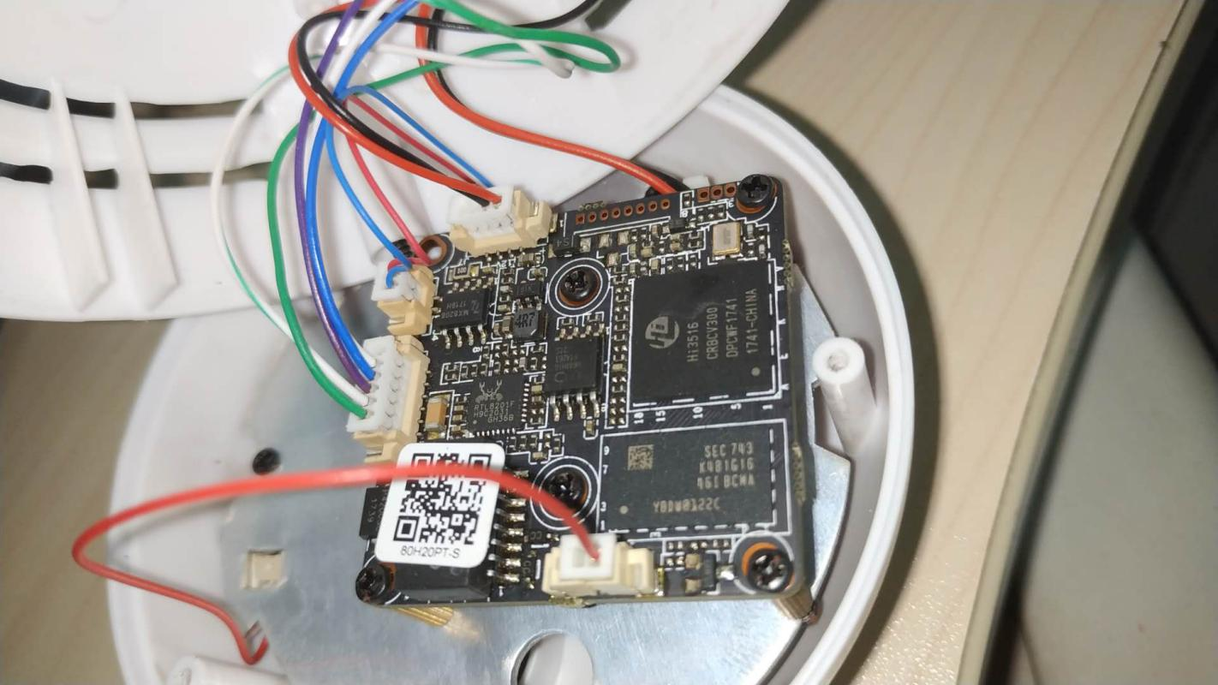

3516Cv300的usb可以做uvc，之后找了接口定义，这个pcb也留有usb接口。理论接出来后，可以做uvc摄像头开发。

之后装上ttl,这个找G T R 就不说了。

从uboot打印和环境变量等，可以得到如下配置信息：  
有线网口rtl8201f，108030编码，128Mddr3  8M spi flash

Block:64KB Chip:8MB Name:"XM25Q64AHIG"  
at hifmc100_setTB() sr: 0x8 <<111>>.  
unlock all.  
SPI Nor total size: 8MB  
sensor ar0237

uboot环境变量：

bootargs=init=linuxrc mem=${osmem} console=ttyAMA0,115200 root=/dev/mtdblock1 rootfstype=squashfs mtdparts=hi_sfc:0x30000(boot),0x2E0000(romfs),0x300000(user),0x160000(web),0x40000(custom),0x50000(mtd)

bootcmd=setenv setargs setenv bootargs ${bootargs};run setargs;sf probe 0;sf read 83000000 30000 2E0000;squashfsload;bootm 0x82000000

bootdelay=1

baudrate=115200

ipaddr=192.168.1.10

serverip=192.168.1.107

netmask=255.255.255.0

bootfile="uImage"

da=tftp 0x82000000 u-boot.bin.img;sf probe 0;flwrite

du=tftp 0x82000000 user-x.cramfs.img;sf probe 0;flwrite

dr=tftp 0x82000000 romfs-x.cramfs.img;sf probe 0;flwrite

dw=tftp 0x82000000 web-x.cramfs.img;sf probe 0;flwrite

dl=tftp 0x82000000 logo-x.cramfs.img;sf probe 0;flwrite

dc=tftp 0x82000000 custom-x.cramfs.img;sf probe 0;flwrite

up=tftp 0x82000000 update.img;sf probe 0;flwrite

ua=mw.b 0x82000000 ff 1000000;tftp 0x82000000 upall_verify.img;sf probe 0;flwrite

tk=tftp 0x82000000 uImage;setenv setargs setenv bootargs ${bootargs};run setargs;bootm 0x82000000

dd=mw.b 0x82000000 ff 1000000;tftp 0x82000000 mtd-x.jffs2.img;sf probe 0;flwrite

ethaddr=00:12:17:95:cf:8c

NID=0x0001

osmem=65M

appSystemLanguage=SimpChinese

appVideoStandard=PAL

stdin=serial

stdout=serial

stderr=serial

verify=n

ver=U-Boot 2010.06-svn706 (Oct 09 2017 - 14:57:23)

Environment size: 1291/65532 bytes

备份官方flash镜像：  
sf probe 0; sf read 82000000 0 800000  
把整个flash镜像通道tftp上传到服务器：  
tftp 82000000 xx.bin 800000

如果不放心，可以通过crc32校验下上传的文件与读出来的是否一致：crc32  82000000  800000

通过uboot环境变量，可以知道flash上的分区表，以解开，编辑，重新打包romfs为例：  
获取romfs：   dd if=xx.bin of=romfs.bin bs=1k skip=192 count=2944  
查看squashfs压缩类型和块大小：Compression xz             Block size 262144  
解包：            unsquashfs romfs.bin  
打包：             sudo mksquashfs ./squashfs-root/ romfs.bin  -b 256k -noappend -all-root  -comp lzma  
烧写：    sf probe 0; tftp 82000000 romfs.bin ; sf erase 0x30000 0x2E0000; sf write 82000000  0x30000  0x2E0000

erase时提示保护，但是运行sa时，就解锁了。  
锁flash： sf lock level/all     解锁： sf lock 0  
锁全部：sf lock 8    sf lock all

其它地方找的相关型号，接口定义：

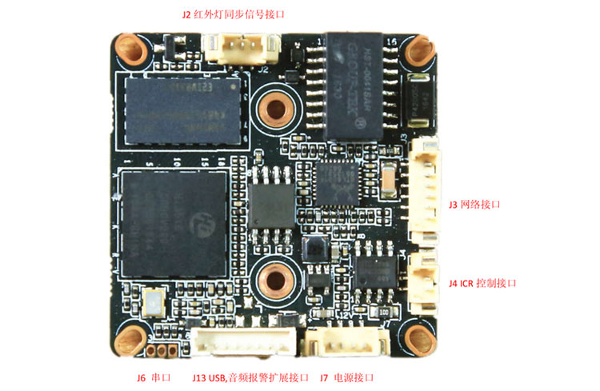

IPG80H20PS-S

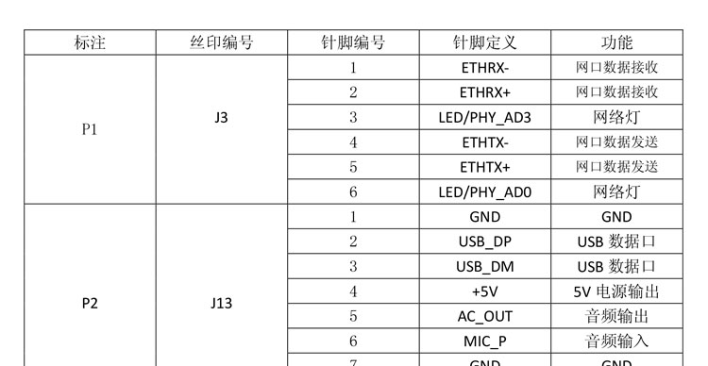  
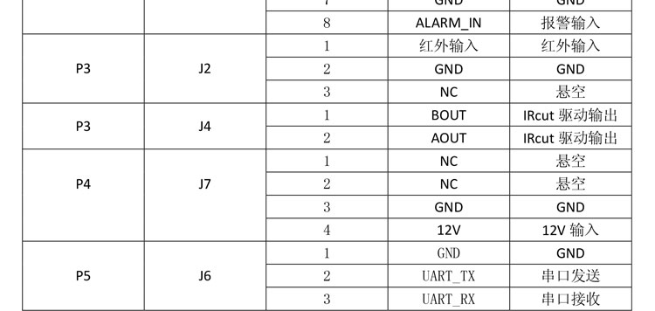

*最近编辑记录 xyyangkun (2020-04-18 12:40:22)*